
Herzlich Willkommen und Viel Spaß im Heft rund um die Liebe!



Sprechen wir über die Liebe

- Keine Rose ohne Dornen.

- Wo keine Eifersucht, ist keine Liebe.

- Die Liebe ist die Wärme, in welcher das Eis des Herzens schmilzt.

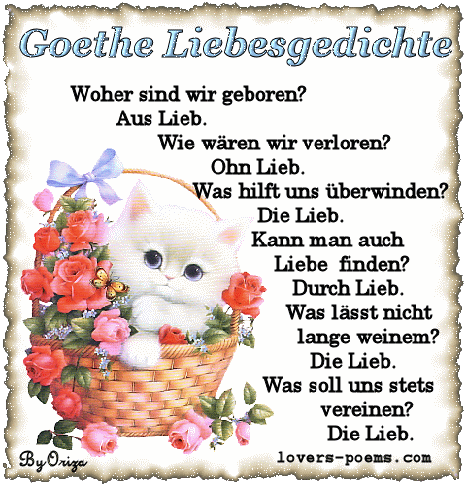
- In der Liebe geniesst man immer nur die Illusion, die man sich selbst schafft.

- Liebe bleibt die goldene Leiter, darauf das Herz zum Himmel steigt. ( Emanuel Geibel)

- Der Mantel der Liebe bedeckt alle Fehler.

- Liebe ist Erfühlung, Last und Medizin.

- Die Liebe allein versteht das Geheimnis, andere zu beschenken und dabei selbst reich zu werden.

- Was ist es, sprich, was bei den Menschen „Liebe“ heißt? – O Kind, das Süßeste und Bitterste zugleich ( Curipides).

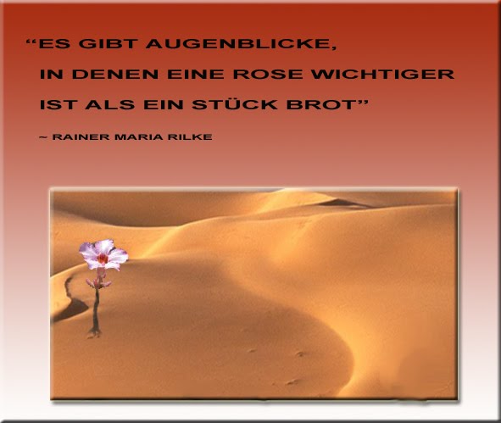
- Die Leute sind die Engel aber nur mit einem Flügel und sie können fliegen, wenn sie zusammen sind.

- Die Frau weint vor der Hochzeit, der Mann weint später ( polnisches Sprichwort).

- … kein Solo. Liebe ist ein Duett ( A. von Chamisso).

- Liebe ist der Wunsch, etwas zu geben, nicht zu erhalten ( B. Brecht).

- Alter schützt vor Liebe nicht, aber Liebe vor dem Alter ( Coco Chanel).

- Aus der Liebe lernt man alles, aus der Liebe lernt man nichts ( Gerd Uhlenbruck).

- Die Liebe besiegt alles (Vergil).

- Glücklich allein ist die Seele, die liebt ( J.W. Goethe).

- Liebe auf den ersten Blick ist ungefähr so zuverlässig wie Diagnose auf den ersten Händedruck ( Georg Bernard Show).

- Nur liebend ist dein Herz ein Herz (H. Hesse).

gerötete Wangen

zitternde Knie
Zum ersten Mal verliebt
man bringt keinen Ton heraus
Man denkt plötzlich an Dinge, die vorher gar nicht interessiert haben
Das Verliebtsein entwickelt sich bei manchen allmählich, bei anderen Knall auf Fall, sozusagen als „ Liebe auf den ersten Blick“.

Feuchte Hände, Herzklopfen
Anfangen Blödsinn zu reden
gerötete Wangen
zitternde Knie

man bringt keinen Ton heraus


Man denkt plötzlich an Dinge, die vorher gar nicht interessiert haben

Man benimmt sich vielleicht anders als sonst;
sich in der Phantasie Gespräche und Begegnungen ausmalen

Du fühlst es anders, erlebst alles viel intenssiver
Man wusste einfach nicht mehr, wie man sich verhalten sollte.

Das Verliebtsein entwickelt sich bei manchen allmählich, bei anderen Knall auf Fall, sozusagen als „ Liebe auf den ersten Blick“.

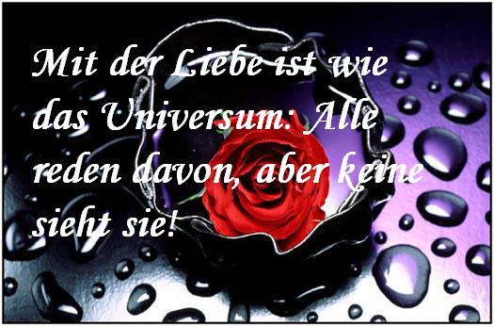
Ich liebe Dich in anderen Sprachen

Bulgarisch: Obicham te
Dänisch: Jeg elsker dig
Englisch: I love you
Finnisch: Mina rakastan sinua
Französisch: Je t'aime
Griechisch: S ayapo
Holländisch: Ik hou van jou
Italienisch: Ti amo
Tschechisch: Miluji te
Ungarisch: Szeretlek
Ukrainisch: ya tebe kochayu
Vietnamesich: Toi yeu em
(Mandarin) Chinesisch: Wo ai ni
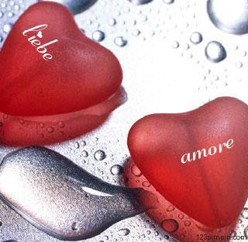
Kantonesisch: Ngo ngoi lei
Polnisch: Kocham Cie
Portugiesisch: Te amo
Russisch: Ya lyublyu tebya
Schwedisch: Jag älskar di

Der Liebestest für Verliebte!
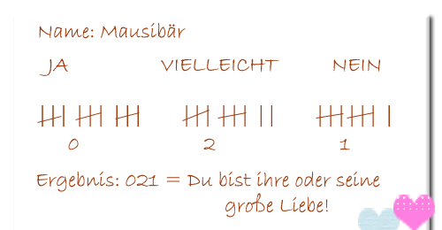
Und so gehts:
Du brauchst ein Blatt Papier und einen Stift. Als erstes schreibst du den Namen deines Liebsten/ deiner Liebsten auf das Blatt. Darunter schreibst du dann wie oben auf dem Beispiel: JA - VIELLEICHT - NEIN in eine Zeile. Dann kannst du mit den Fragen loslegen. Es sind 24 Fragen und jede muß beantwortet werden mit ja, vielleicht oder nein. Für jede Antwort machst du einen Strich.
Auswertung:
Immer 3 Striche zählen als ein Block und ergeben 0, streiche sie durch wie oben auf dem Beispiel. Die einzelnen Striche zählst du zusammen und schreibst sie als Zahl darunter.
Jetzt hast du eine dreistellige Zahlenreihe z.B. 021 , das Ergebnis findest du unter Antworten. Garantie für die Richtigkeit der Antwort gibt es natürlich nicht, da es nur ein Spiel ist! Viel Spaß !!!
Liebestest Fragen:

Gefällt er/sie Dir?
Schreibt er/sie Dir?
Kleidet er/sie sich gut?
Wart ihr schon zusammen im Kino?
Liebst du ihn/sie?
Hat er/sie Dir schon was geschenkt?
Weiß er/sie es?
Willst du ihn/sie wiedersehen?
Kennst Du seinen/ihren Namen?
Ist er/sie Fußballfan?
Kennst Du seine/ihre Eltern?
Treibt er/sie Sport?
Hat er/sie Geschwister?
Fährt er/sie Auto?
Wohnt er/sie in Deinem Ort?

Trägt er/sie schwarzes Haar?
Gab er/sie Dir schon einen Kuß?
Ist er/sie größer als Du?
Hat er/sie Dich schon nach Hause gebracht?
Ist er/sie älter als du?
Liebt er/sie Musik?
Habt ihr schon zusammen getanzt?
Kennst Du seine/ihre Augenfarbe?
Ist er/sie schüchtern?
Liebestest Antworten:
000 Sie/Er denkt an Dich
111 Hat große Sehnsucht nach Dir
001 Sie/Er liebt Dich
112 Ihr werdet zusammen leben
002 Du bist ihm/ihr egal
120 Ihr werdet bald heiraten
010 Ihr werdet ein schönes Paar
121 Du bedeutest ihm/ihr sehr viel
011 Er/Sie wird Dich küssen 122 Sie/Er träumt von Dir
012 Du bekommst bald ein Geschenk
200 Ist Dir untreu
020 Er/Sie betrügt Dich
201 Du wirst ihn/sie bald vergessen
021 Du bist seine/ihre große Liebe
202 Er/Sie ist ein (e) Draufgänger (in)
022 Er/Sie möchte mit Dir ausgehen 210 Laß besser die Finger davon
100 Er/Sie bleibt Dir treu
211 Er/Sie möchte mit Dir kuscheln
101 Möchte mehr als Du ihm/ihr gibst
212 Er/Sie sieht in Dir ein Versprechen
102 Es gibt ein Wiedersehen
220 Eine sehr oberflächliche Lierbe

110 Kann Ohne Dich nicht leben
221 Er/Sie kann sich nicht entscheiden
222 Er/Sie hat eine (n) Andere (n)

Kosename und Liebe?
Verliebte und Liebende reden sich oft mit verschiedenen Kosenamen oder Spitznamen an. Die Namen stammen meist aus der Tierwelt oder es sind Fantasienamen. Der Kosename für den Partner/Partnerin drückt liebevolle Zuneigung in einem Wort aus. Man sollte den Partner nicht überall mit dem Kosenamen anreden, am besten nur in vertrauter Zweisamkeit!

Die am häufigsten verwendeten Namen sind z.B. " Schatzi ", " Mausi ", Bärchen "!

Wir haben eine Auswahl an liebevollen Namen nach Alphabet zusammengestellt.

Allerliebste Allerliebster
Babymaus
Blauäuglein
Bärlein
Bumsebärchn
Blümchen
Darling
Duftsternchn
Dropsi
Engelchen
Flauschi
Feelein
Frätzchen
Früchtchen
Goldschatzi
Goldstück
Goldfederchn
Herzi

Igelchen
Juwelchen
Knutschebär
Kuschelmaui
Knödelchen
Liebling
Löckchen
Morgentautrn
Mummelchen
Nussikussi
Ömmelchen
Oberschatz
Puschelchen
Perlenschein
Rosinchen
Schatz
Schätzle
Schatzele
Schnurzelpul
Sonnenschnn
Träumli
Utzibutzi
Urmelchen
Veilchen
Wölkchen
Zitrönchen





SMS Sprüche

Hinter einem Eisengitter liegt ein Herz das weint so bitter. Heb es auf, zerbrich es nicht, denn es sagt: "Ich liebe dich!"

Wenn zwei kleine Regentropfen, leise an dein Fenster klopfen, so denke still an mich, das ist ein lieber Kuss für dich.

Wenn in der Nacht die Rosen weinen und dein Herz vor Sehnsucht bricht, möcht ich dir im Traum erscheinen und dir sagen: Ich Liebe dich!!!
Ich denk an dich, Tag und Nacht. Was soll ich nur machen gegen diese Liebesmacht? Am liebsten wär ich jetzt bei dir, denn mein Herz verlangt nach dir!
An einer Rose hab ich gerochen, an einem Dorn hab ich mich gestochen, mit Blut hab ich geschrieben: für immer werd ich Dich LIEBEN!

1000 Herzen sind auf Erden, 1000 Herzen lieben dich, doch von diesen 1000 Herzen liebt dich keines so wie ich!

Ich weiß nicht was es ist, was mich innerlich zerfrisst. Vielleicht der Gedanke an dich und die Frage: "Liebst du auch mich?"

Ich möchte eine Träne von Dir sein: in deinen Augen zur Welt kommen, auf deinen Wangen leben und auf deinen Lippen sterben!



Und wenn das Liebegefühl aus ist schicken deutsche Jugendliche per SMS :
L.E.I.A. ( Liebling, es ist aus)

dann führt es natürlich zu dem Liebeskummer!

Aber Liebeskummer lohnt sich nicht !!!!!! ☺
Die Meinungen von den Juma befragten Jugendlichen.


Liebeskummer ist doch bloß eine Zeitverschwendung. Entweder vergisst man sie, weil sie einfach nicht wert war, sich in sie zu verlieben. Oder man startet einen erneuten Annäherungsversuch und entscheidet dann, wie es weiter geht.
Nils, 16 Jahre
Zum Glück hatte ich noch nie Liebeskummer. Wenn ich welchen hätte, würde ich zu einer Freundin gehen und lange mit ihr reden. Manchmal tut es gut einen Verbündeten zu haben. In diesem Sinn lohnt sich Liebeskummer schon. Man sucht und findet Verbündete.
Marisa, 14 Jahre

Wenn ich Liebeskummer habe, tue ich mir einfach etwas Gutes. Ich untenehme mit Freunden Sachen, die mir Spaß machen. Insofern lohnt sich Liebeskummer schon.
Charlotte, 15 Jahre
Ich glaube gegen Liebeskummer gibt es kein Mittel, das wirkt. Jeder, den es erwischt hat, muss da durch. Ich finde, es ist sogar wichtig, dass man dieses Gefühl auslebt. Sonst kommt es irgendwann wieder hoch. Liebeskummer hilft, einen Schlussstrich unter die Sache zu ziehen.
Laura, 18 Jahre
Es bringt nichts, wenn man tagelang heult oder über den anderen schimpft. Es macht keinen Sinn, dem anderen die Schuld für die Trennung zu geben und sich selbst zu bemitleiden. Es liegt an jedem selbst, etwas zu ändern. Irgendwann muss man es einfach akzeptieren, dass der andere nicht mehr will.
Bennet, 16 Jahre
Liebe, verliebt sein und Liebeskummer gehören einfach zusammen. Man kann ja nicht ständig auf rosaroten Wolken schweben. Wer meint, man kriegt das eine oder das andere, muss im Leben noch viel lernen. Tim, 19 Jahre



Wenn man so viel von der Liebe weiß, führt es zu einer Diskussion, ob wenn man liebt, heiraten soll?
Verliebt – Verlobt – Verheiratet

Die Roller- Redaktion wollte es genau wissen: Haben die Wörter „heiraten“ oder „Ehe“ für die heutige Jugend noch eine Bedeutung? Gibt es noch junge Leute, die davon träumen? Wir fragten drei Mädchen und drei Jungen, wie sie darüber denken.

Stefan (17)
„ Heiraten? Nein! Ich brauche doch keine Genehmigung vom Staat oder von der Kirche, dass ich jemand lieben darf! Meine Freundin denkt da genauso. Aber vielleicht fragen Sie mich in zehn Jahren noch einmal, man weiß ja nie...“

Andrea (15)
„ Ich habe oft von einer „Hochzeit in Weiß“ geträumt, aber nun bin ich mir nicht mehr so sicher.
Ich wollte immer Kinder haben, aber unsere Welt ist nicht sehr kinderfreundlich, oder? Vielleicht sollte man lieber keine Kinder in diese Welt setzen.Zur Zeit bin ich sehr verliebt – das ist schon und genügt mir!“

Kai (16)
„ Ich weiß nicht, ob ich einmal heiraten möchte. Bis jetzt ist mir meine „Traumfrau“ noch nicht über den Weg gelaufen. Aber ich mag Kinder sehr gern, und einmal möchte ich Kinder haben, vielleich werde ich dann heiraten. Ausserdem glaube ich an die Liebe – klingt irgendwie doof, aber es stimmt!“

Beate (16)
„ ich kann mir schon vorstellen einmal zu heiraten. Ich möchte aber zuerst mein Abitur machen und studieren. Sich zu verloben, das finde ich allerdings altmodisch. Wenn ich jemand so sehr liebe, dass ich mein Leben mit ihm verbringen möchte, dann heirate ich ihn sofort!“

Matthias (15)
„ Ich habe darüber noch nicht nachgedacht. Meine ältere Schwester hat letztes Jahr geheiratet, es war eine tolle Hochzeit! Sie haben ihre viele Geschenke bekommen – aber das ist wohl kein Grund zum Heiraten, oder?“

Kerstin (16)
„ Ja, warum nicht heiraten – wenn ich den MANN MEINES Lebens treffe! Aber es muss ja nicht morgen sein. Ich finde, ich bin noch viel zu jung, um ans Heiraten zu denken. Momentan bin ich ausserdem solo – und es gefällt mir sehr1“


Was ist die Liebe?
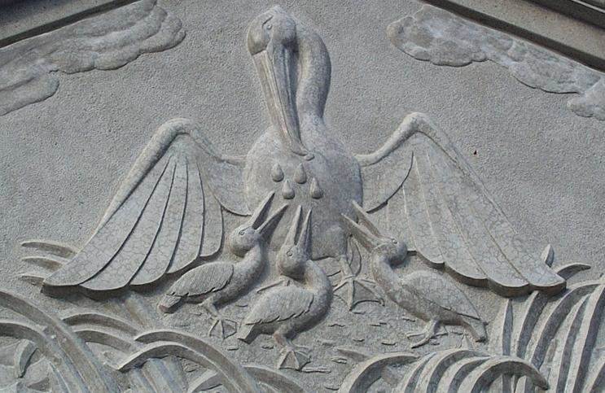
Die Liebesgefühle, das sind nicht nur die Gefühle zwischen dem Mann und der Frau. Zur Liebe gehören auch die Muttersgefühle: die Eltern lieben ihre Kinder und sind bereit immer für sie zu opfern. Das Bild zeigt uns eine tiefe Zuneigung innerhalb eines Familienverbundes.
Der Pelikan, der sich seine Brust aufreißt, um seine Jungen mit seinem Blut zu füttern,
ist ein altes christliches Sinnbild der aufopfernden Liebe.


Liedertexte
LaFee „ Sterben für dich

ich lebe für dich - ich ertrinke in dir
doch deine Augen sehn weg
wenn ich mich in dir verlier
unereichbar nah - spielst du mit mir
spürst du das nicht?

Rette mich

ich würde sterben für dich
sterben für dich
warum siehst du das nicht
ich würde sterben für dich
sterben für dich
warum fühlst du nicht wie ich

du tust mir so weh
dieser Schmerz ist dein Fluch
doch und hilfe zu flehn

da fehlt mir der Mut
berühr meine Hand und alles wird gut
doch du tust das nicht

Rette mich

ich würde sterben für dich
sterben für dich
warum siehst du das nicht
ich würde sterben für dich
sterben für dich
warum fühlst du nicht wie ich

Nena „Liebe ist“

Du guckst mich an, und ich geh mit,
Und der ist ewig, dieser Augenblick.
Da scheint die Sonne, da lacht das Leben,
Da geht mein Herz auf, ich will's dir geben.
Ich will dich tragen, ich will dich lieben,
Denn die Liebe, ist geblieben.
Hat nicht gefragt, ist einfach da,
Weglaufen geht nicht, das ist mir klar.

Liebe will nicht,
Liebe kämpft nicht,
Liebe wird nicht,
Liebe ist.
Liebe sucht nicht,
Liebe fragt nicht,
Liebe ist, so wie du bist.

Gute Nacht, mein wunderschöner,
Und ich möcht' mich noch bedanken.
Was du getan hast, was du gesagt hast,
Es war ganz sicher nicht leicht für dich.
Du denkst an mich, in voller Liebe,
Und was du siehst, geht nur nach vorne.
Du bist mutig, du bist schlau,
Und ich werd' immer für dich da sein,
Das weiß ich ganz genau.

Du und ich wir sind wie Kinder,
Die sich lieben wie sie sind.
Die nicht lügen und nicht fragen,
Wenn es nichts zu fragen gibt.
Wir sind zwei und wir sind eins,
Und wir seh'n die Dinge klar.
Und wenn einer von uns gehen muss,
Sind wir trotzdem immer da.

Wir sind da, wir sind da, wir sind da.
Wir sind da, wir sind da, wir sind da.

Liebe will nicht, (2)
...
So wie du bist, so wie du bist.
Liebe, ist so wie du bist.
Liebe, ist so wie du bist.
ICH UMARME DIE GANZE WELT

Was ist mit mir los, was ist mit mir passiert
Das Gefühl ist neu und hat mein Herz berührt
Was ist mit mir los, mein Herz schlägt wild und laut
Wir haben uns gerade erst gesehn und Du bist mir schon so vertraut
Und ich spür es ist so weit, eine ganz besondre Zeit
Und jetzt weiss ich, wie das ist, denn Du hast mich geküsst
CHORUS:
Ich umarm die ganze Welt, denn ich bin total verliebt
Ich hab Dich überall gesucht, es ist so schön, dass es Dich gibt
Wir können auf unsrer Wolke schweben, ich will Dir alles von mir geben
Ich bin total verliebt - wie schön, dass es Dich gibt

Vielleicht bin ich im Paradies, ich kann den Himmel in rosa sehn
Ich weiss, dass wir nie mehr auseinander gehn
Sind wir auch mal in Gefahr und ein Sturm bricht aus
Dann fang ich die Gewitterblitze für Dich auf

Ich spür es ist so weit, eine ganz besondre Zeit
Ich bin hier für Dich und Du bist da für mich
CHORUS

Juli „ November“

Frag nicht nach Morgen,
denn er bleibt dir verborgen,
frag nicht was Gestern war.

Wir ziehn unsre Kreise,
auf unserer Reise,
wo eben noch Sonne war.

Wir ertrinken zu zweit in unsren Worten,
ertrinken zu zweit in Einsamkeit.

Irgendwann im November.
Irgendwann im November.
Zu lang, zu weit, zu viel passiert.
Irgendwann im November.

Wir verliern uns im Regen,
auf endlosen Wegen,
warum lässt du mich im Stich?

Wir ziehn immer weiter,
denn wir sind Schattenreiter,
auf unserem Weg ins Licht.

Wir ertrinken zu zweit in unsren Worten,
ertrinken zu zweit in Einsamkeit.

Irgendwann im November.
Irgendwann im November.

Zu lang, zu weit, zu viel passiert.

Egal, was noch kommt, egal, was du sagst,
auch wenn du jetzt schweigst, ich habe versagt.

Egal, was noch kommt, egal, was du sagst,
auch wenn du jetzt schweigst, ich habe versagt.
Ich habe versagt.

Ich weiß, ich habe versagt.

Denn es ist Juli,
denn es ist Juli,

denn es ist Juli.

Irgendwann im November.
Irgendwann im November.
Irgendwann im November.
Irgendwann im November,
werd ich gehn.

Irgendwann im November - ob du es willst oder nicht.
Irgendwann im November - ob du es willst oder nicht.

Irgendwann im
November - ob du es willst oder nicht.
Irgendwann im November
werden wir uns nicht mehr sehn.

Rosenstolz „Lass es Liebe sein“

Hast du nur ein Wort zu sagen
nur ein Gedanken dann
lass es Liebe sein
Kannst du mir ein Bild beschreiben
mit deinen Farben dann
lass es Liebe sein

Wann du gehst
Wieder gehst

Schau mir noch mal ins Gesicht
sags mir oder sag es nicht
Dreh dich bitte nochmal um
und ich sehs in deinem Blick
Lass es Liebe sein, lass es Liebe sein

Hast du nur noch einen Tag
nur eine Nacht dann
lass es Liebe sein
Hast du nur noch eine Frage
die ich nie zu fragen wage dann
lass es Liebe sein

Wann du gehst
Wieder gehst

Schau mir noch mal ins Gesicht
sags mir oder sag es nicht
Dreh dich bitte nochmal um
und ich sehs in deinem Blick
Lass es Liebe sein, lass es Liebe sein

Das ist alles was wir brauchen
noch viel mehr als große Worte
Lass das alles hinter dir
fang nochmal von vorne an

Denn

Liebe ist alles
Liebe ist alles
Liebe ist alles

Alles was wir brauchen
3x Liebe ist alles

Alles was wir brauchen
Lass es Liebe sein

Das ist alles was wir brauchen
noch viel mehr als große Worte
Lass das alles hinter dir
fang nochmal von vorne an

Denn
3x Liebe ist alles

Alles was wir brauchen

2xLass es Liebe sein

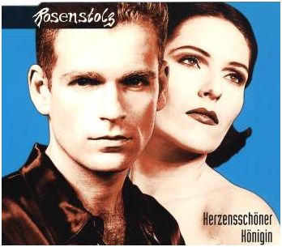

Xavier Naidoo - Und Wenn Ein Lied

Und wenn ein Lied meine Lippen verlässt,
Dann nur damit du Liebe empfängst
Durch die Nacht und das dichteste Geäst
Damit du keine Ängste mehr kennst

Sag ein kleines Stückchen Wahrheit
Sieh wie die Wüste lebt
Schaff ein kleines bisschen Klarheit
Und schau wie sich der Schleier hebt
Eine Wüste aus Beton und Asphalt
Doch sie lebt und öffnet einen Spalt
Der dir neues zeigt
Zeigt das Altes weicht
Auch wenn dein Schmerz bis an
Den Himmel reicht

Ref:
Und wenn ein Lied, meine Lippen verlässt,
Dann nur damit du Liebe empfängst
Durch die Nacht und das dichteste Geäst
Damit du keine Ängste mehr kennst

Dieses Lied ist nur für dich
Schön, wenn es dir gefällt
Denn es kam so über mich
Wie die Nacht über die Welt
Schnellt Gefahr aus der Dunkelheit
Bin ich zum ersten Schlag bereit

Ich bin der erste, der dich befreit
Und einer der letzten, der um dich weint

Und wenn ein Lied (1x)

In unserer Sanduhr fällt das letzte Korn
Ich hab gewonnen und hab ebenso verlorn
Jedoch missen möcht ich nichts
Alles bleibt unser gedanklicher Besitz
Und eine bleibende Erinnerung
Zwischen Tag und Nacht legt sich die Dämmerung

Und wenn ein Lied
(2x)

Damit du keine Ängste mehr kennst
Damit du keine Ängste mehr kennst
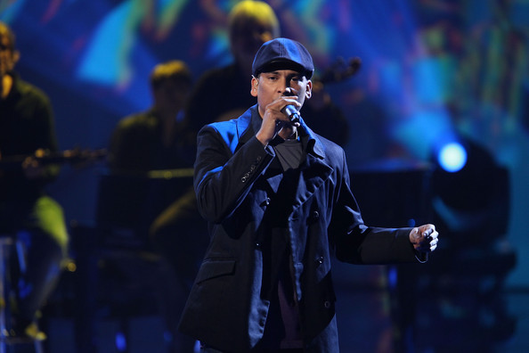

Xavier Naidoo
einer der bekanntesten Sänger Deutschlands

Kate und Ben - Ich lieb` dich immer noch so sehr

Du schließt dich in mein Herz ein
schleichst dich immer tiefer rein
ich weiß nich mehr was ich will
du bestimmst mein Gefühl
hast dich mit mir verbündet
mir versprochen nie zu gehn
du hast mich angezündet
jetzt lässt du mich in Flammen stehn

ich lieb dich immer noch so sehr
lieb dich immer noch viel mehr
deine Blicke verführen mich, unsre seelen berühren sich
ich lieb dich immer noch so sehr
tränenschwer, mein Kopf is leer
weil kein Sinn mehr ist, wo du nich bist

ich renne hunderttausend Meilen
im Kreis der sich um dich dreht
der schmerz den wir nich teilen tut 2x so weh
ich such dich auf allen Wegen
du wirst immer in mir sein
du bist der große Regen,
du bist dass um was ich wein

ich lieb dich immer noch so sehr
lieb dich immer noch viel mehr
deine blicke verführen mich, unsre Seelen berühren sich
ich lieb dich immer noch so sehr
tränenschwer mein Kopf is leer
weil kein Sinn mehr ist, wo du nich bist

du bist der größte Regen,
dass, um was ich wein'

ich lieb dich immer noch so sehr
lieb dich immer noch viel mehr
deine Blicke verführen mich, unsre Seelen berühren sich
ich lieb dich immer noch so sehr
tränenschwer mein Kopf is leer
weil kein Sinn mehr ist, wo du nich bist

jedes kleine Teil von mir
liebt jedes kleine Teil von dir

fällt es dir mich zu ersetzen auch so schwer!!!!






